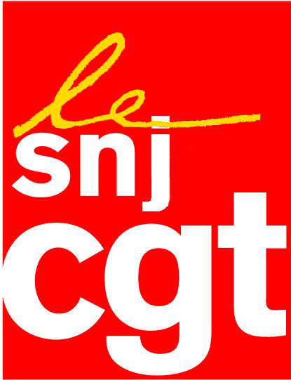

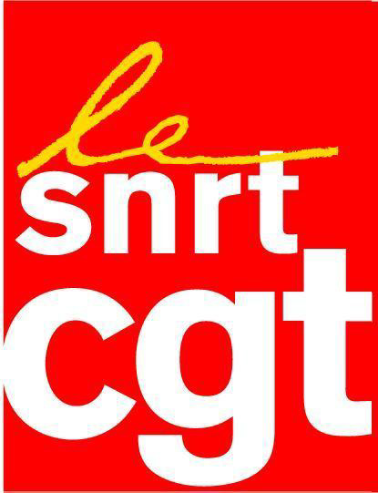

Bruxelles, financement : la perénité de France télévisions en danger !

La CGT de France télévisions regrette d’avoir eu raison dès le début.
Dès la création par le Gouvernement de la taxe sur les télécoms en 2009, destinée à remplacer la publicité supprimée dans l’audiovisuel public, la CGT avait estimé que cette taxe risquait d’être retoquée par Bruxelles.

Hier, malheureusement comme nous nous y attendions, la Commission européenne a demandé à la Cour de justice de trancher le différend qui oppose les opérateurs et le Gouvernement.
La décision est attendue pour la fin 2012.
Si la Cour décrétait la taxe en contradiction avec la Directive libérale Télécom 2002, France télévisions serait amenée à devoir rembourser la somme reçue, comme cela s’était déjà produit voilà quelques années pour les télévisions hollandaises et portugaises.
Rappelons qu’elle est estimée à 370 millions d’euros.

Quid alors du financement de France télévisions ?

Dans cette hypothèse, à moins de vouloir tuer le service public audiovisuel et France télévisions notamment, le Gouvernement devra compenser le manque à gagner au centime sur le budget de l’Etat.

Alors que la majorité s’obstine à vouloir supprimer totalement la publicité y compris avant 20h, le Gouvernement ferait mieux d’entendre ce qu’a dit la CGT depuis la contre-réforme liberticide de Sarkozy : revenir au système économique qui fonctionnait depuis des décennies, à savoir le double financement redevance/publicité.

La CGT avertit solennellement les apprentis sorciers de la majorité qu’elle ne laissera pas attenter à la mission de service public de France télévisions, à son périmètre, à ses emplois, et qu’elle appellera à la mobilisation si le Gouvernement persistait dans ses funestes décisions.

Paris le 15 mars 2011

